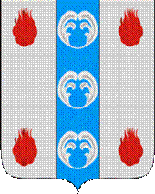
Российская Федерация
Новгородская область

ДУМА ПОДДОРСКОГО МУНИЦИПАЛЬНОГО РАЙОНА

Р Е Ш Е Н И Е

от 25.04.2019 № 231
с. Поддорье

О внесении изменений в решение Думы Поддорского муниципального района от 09.10.2015 № 4

В связи с прекращением полномочий депутата Думы Поддорского муниципального района
Дума Поддорского муниципального района
РЕШИЛА:
1. Внести изменения в решение Думы Поддорского муниципального района от 09.10.2015 № 4 «О регистрации депутатской фракции «Единая Россия»:
1.1. Исключить из числа депутатской фракции «Единая Россия»:
Фетисову Наталью Евгеньевну
Яблонскене Надежду Ивановну
1.2. Включить в состав депутатской фракции «Единая Россия»
Дмитриева Юрия Ивановича
Эльсон Ирину Ивановну

Глава
муниципального района Е.В. Панина

Председатель Думы
Поддорского муниципального района Т.Н. Крутова

